附件2

**第十八届（2025年）**

**北京市大学生物理实验竞赛**

**参赛项目说明书**

**参赛题目与类别 ：（请在处画√）**

**命题类**

** 题目1：微小位移测量**

** 题目2：探究电磁感应现象中的能量转换**

** 题目3：弱压力测量**

** 题目4：晶体双折射**

**制作类**

** 题目5：实验仪器的制作、改进（****定量类⇨****演示类）**

** 题目6：前沿物理****（前沿文献类⇨自研文献类）**

** 题目7：AI+物理实验**

**信息资源类**

** 题目8：大学物理教学微视频**

** 题目9：物理教学资源开发（媒体资源类⇨仿真程序类）**

北京市大学生物理实验竞赛组委会制

2025年6月

|  |  |
| --- | --- |
| 参赛题目类型  （题目5、6、9填写） |  |
| 题目名称 |  |
| **（**以下内容可加页，篇幅3-5页）  设计原理与方法：  实验仪器与装置:  数据测量与分析（题目8、9不填写此项）:  结论：  项目创新与特色：  制作成本（明细） | |

注意：

竞赛采用匿名评审，说明书里不允许出现任何参赛队和参赛学校信息。

邮箱: [wlsyzx@bjtu.edu.cn](mailto:wlsyzx@bjtu.edu.cn) 联系电话: 51683629，13811861683贺敬文

通信地址：北京交通大学物理国家级实验教学示范中心 邮编:100044

**2025年第十八届北京市大学生物理实验竞赛题目详细说明**

2025年第十八届北京市大学生物理实验竞赛（简称：市赛）与第十一届全国大学生物理实验竞赛（创新）（简称：国赛）进行对接，题目的要求除特殊说明外，均以国赛要求为准。关于国赛的题目与要求，请参见其**第一轮通知**：

<http://wlsycx.moocollege.com/newsDetail?id=8766>

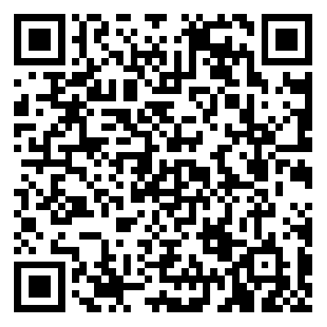

**全国大学生物理实验竞赛（创新）第一轮通知**

国赛题目涵盖**命题类**与**自选类**，后简称为**国赛命题类题目**和**国赛自选类题目**。

市赛题目涵盖**命题类**、**制作类**与**信息资源类**，后简称为**市赛命题类题目**、**市赛制作类题目**和**市赛信息类题目**。

本届竞赛将**国赛命题类题目**和**国赛自选类题目**做适当调整，分别与市赛题目进行对接。具体对接方式如下：

|  |  |
| --- | --- |
| **市赛命题类** | **题目1对接国赛命题类题目1：微小位移测量**  **题目2对接国赛命题类题目2：探究电磁感应现象中的能量转换**  **题目3对接国赛命题类题目3：弱压力测量**  **题目4对接国赛命题类题目4：晶体双折射** |
| **市赛制作类** | **题目5对接国赛自选类题目1：实验仪器制作、 改进（定量类，演示类）**  **题目6对接国赛自选类题目3：前沿物理（前沿文献类，自研文献类）****（*）**  **题目7对接国赛命题类题目6：AI+物理实验** |
| **市赛信息资源类** | **题目8对接国赛命题类题目5：大学物理教学微视频**  **题目9对接国赛自选类题目2：物理教学资源开发（媒体资源类，仿真程序类）** |

**（*）**说明：基于参赛者**已发表的论文（要求参赛者中必须有第一作者）**，设计制作实验教学装置，并利用该装置能够复现该论文中的阐述的问题；只是在现有的科研仪器上完成的研究成果不属于本赛道作品。

**除题目6自研文献类以外，其余题目要求均以国赛为准。**